**Smlouva o nájmu prostor**

uzavřená v souladu se zák. č. 89/2012 Sb., občanský zákoník, ve znění pozdějších předpisů

Smluvní strany:

Alza.cz a.s.

se sídlem: Jankovcova 1522/53, 170 00 Praha 7 - Holešovice

IČ: 270 82 440

DIČ: CZ27082440

zapsaná v obchodním rejstříku vedeném Městským soudem v Praze, B 8573

jíž zastupuje: Mgr. Peter Šupák**, na základě pověření**

(dále jen „Alza“)

a

**Sportovní a rekreační zařízení města Ostravy, s.r.o.**

se sídlem: Čkalovova 6144/20, 708 00 Ostrava - Poruba

IČ: 253 85 691

DIČ: CZ25385691

zapsaná v obchodním rejstříku vedeném Krajským soudem v Ostravě, C 17345

(dále jen „Partner“)

dnešního dne, měsíce a roku uzavřely smluvní strany tuto smlouvu o nájmu prostoru (dále jen „Smlouva“)

a to takto:

1. **PŘEDMĚT SMLOUVY**

Předmětem Smlouvy je úprava podmínek vztahu mezi smluvními stranami, za nichž Partner umožní Alze umístit zařízení – box na výdej zboží (dále jen „**AlzaBox**“) na pozemku parc. číslo 1281/1 ostatní plocha, k. ú. Poruba, obec Ostrava, zapsaný na LV č. 289, Katastrální úřad pro Moravskoslezský kraj, katastrální pracoviště Ostrava o výměře 3-5 m2, přičemž předmětná část nemovitosti je zakreslena v Příloze č. 1 Smlouvy (dále jen „**Lokalita**“).

* 1. Smluvní strany se zavazují si poskytovat veškerou nezbytnou součinnost pro řádné a včasné plnění povinností vyplývajících z této Smlouvy.

1. **PRÁVA A POVINNOSTI SMLUVNÍCH STRAN**
   1. Partner se zavazuje:
      1. umožnit Alze umístění AlzaBoxu v Lokalitě a předat Lokalitu na základě předávacího protokolu nejpozději ke dni **1. 1. 2022,**
      2. přenechat Lokalitu Alze tak, aby ji mohla užívat ke své podnikatelské činnosti, tj. pro instalaci a provozování AlzaBoxu a antény, a zavážení zboží do AlzaBoxu,
      3. zajistit Alze možnost instalovat AlzaBox včetně antény na AlzaBoxu a poskytnout součinnost s tím spojenou,
      4. udržovat Lokalitu v takovém stavu, aby mohla sloužit tomu užívání, pro které byla poskytnuta,
      5. zajistit Alze užívání Lokality po dobu trvání této Smlouvy;
      6. zajistit neomezený přístup k AlzaBoxu v Lokalitě 24 h 7 dní v týdnu, pro účely zásobování a pro účely vyzvednutí zboží;
      7. umožnit Alze sledování pohybu jednotlivých osob u AlzaBoxu v Lokalitě prostřednictvím Alzou instalovaného a provozovaného kamerového systému a přenos signálu přes anténu, přičemž Alza je povinna zajistit dodržování ochrany osobních údajů a Partner jí poskytne případně součinnost v řízení u Úřadu na ochranu osobních údajů a dále je povinna dodržovat pokyny či příkazy Partnera související s umístěním kamerového systému v Lokalitě;
      8. zajistit přívod a dodávku elektrického proudu k AlzaBoxu v Lokalitě a vybudovat elektrickou přípojku dle Přílohy č 4 k napájení AlzaBoxu.
      9. v případě, že dojde k výpadku elektrického proudu týkajícího se AlzaBoxu v Lokalitě, zajistit nápravu tohoto stavu, tedy pokud závada leží na straně Partnera,
      10. zajistit udržování Lokality tak, že je způsobilá k užití k účelu dle této smlouvy;
      11. umožnit konstrukčně ukotvit AlzaBox v/na Lokalitu dle technického řešení specifikovaného v Příloze č. 3 – Popis technického řešení ukotvení AlzaBoxu. Zároveň Partner s provedením technického řešením ukotvení AlzaBoxu dle Přílohy č. 3 vyslovuje souhlas.
      12. Partner se zavazuje, že na předmětu nájmu odstraní/přesadí vzrostlý stromek.
   2. Alza se zavazuje:
      1. že bude při užívání Lokality dodržovat platné požární, bezpečnostní, hygienické a pracovně-právní předpisy včetně provozního řádu Lokality.
      2. že přijme taková opatření, aby svou činností, např. hlukem neobtěžovala Partnera, jeho zaměstnance nebo klienty či další uživatele prostor v Lokalitě anebo v jejím okolí,
      3. že po skončení účinnosti této Smlouvy odstraní AlzaBox a uvede dotčenou část Lokality do původního stavu a v případě, že tak neučiní, je oprávněn toto na náklady Alzy provést Partner. Alza a Partner se dohodli, že pokud Alza neodstraní AlzaBox, anebo neuvede lokalitu do původního stavu ani ve lhůtě do 30 (třiceti) dní od skončení účinnosti této smlouvy, za porušení tohoto závazku se sjednává smluvní pokuta ve výši 500 Kč (slovy: pět set korun českých) denně, kterou je oprávněn Partner po Alze vymáhat. Smluvní pokuta je splatná okamžikem porušení závazku ze strany Alza. Právo na náhradu škody tím není dotčeno.
      4. Alza má právo označit povrch AlzaBoxu ve smyslu Přílohy č. 2 této Smlouvy, s čímž Partner souhlasí.
      5. vybudovat na předmětu nájmu betonovou desku k ukotvení Alzaboxu, dle Přílohy č. 3 a tím konstrukčně ukotvit Alzabox v Lokalitě.
      6. Alza má právo v Lokalitě umístit až 9-ti modulový AlzaBox.
2. **úplata ZA UMÍSTĚNÍ A DODÁVKU ELEKTRICKÉ ENERGIE**
   1. Smluvní strany se dohodly, že za nájem Lokality pro umístění AlzaBoxu bude Alza Partnerovi hradit měsíční nájemné ve výši 2.500 Kč + DPH.
   2. Alza se zavazuje hradit Partnerovi za dodávku elektrické energie paušální měsíční sazbou 500 Kč + DPH.
   3. Úplata nájemného a paušálních sazeb za elektřinu bude provedena na základě daňového dokladu – platebního kalendáře vystaveného Partnerem a zaslaného ve formátu .pdf email [podatelna@alza.cz](mailto:podatelna@alza.cz), ve znění 1 email = 1 daňový doklad (přílohy k daňovému dokladu pak nejsou omezeny počtem a formátem). Úplata bude provedena převodem na bankovní účet Partnera, který bude uvedený na daňovém dokladu. V opačném případě bude platba provedena nejdříve po zveřejnění bankovního účtu. Vzor platebního kalendáře je uveden v Příloze č. 6.
   4. Nájemné bude první měsíc doby trvání nájmu navýšeno o celkovou částku 15.000 Kč + DPH, jako kompenzace nákladů na přípravu místa pro Alzabox. Konkrétně o náklady spojené s přípravou elektrické přípojky. Kompenzace musí být součástí nájmu nikoliv jako samostatná položka na platebním kalendáři.
   5. Nájemné a poplatek za dodávku el. energie se hradí od měsíce, ve kterém byl Alzabox instalován.
   6. Alza a Partner se dohodli, že pokud bude Alza v prodlení s úhradou svých peněžitých závazků vůči Partnerovi dle bodů 3.1, 3.2 a 3.3 déle jak 30 (třicet) dní po lhůtě splatnosti, za porušení tohoto závazku se sjednává smluvní pokuta ve výši 0,1 % z dlužné částky za každý i započatý den prodlení, kterou je oprávněn Partner po Alze vymáhat. Smluvní pokuta je splatná okamžikem porušení závazku ze strany Alza. Právo na náhradu škody tím není dotčeno.
   7. Smluvní strany se dohodly, že Partner je oprávněn každoročně k datu 1. ledna zvýšit nájemné podle koeficientu vyjadřujícího míru inflace stanovenou Českým statistickým úřadem. Zvýšení nájemného Partner oznámí Alza písemně nejpozději do 31. 3. toho, kterého roku. Alza je povinna hradit zvýšené nájemné vždy počínaje měsícem následujícím po měsíci, v kterém mu bylo Partnerem oznámeno zvýšení nájemného, případný dluh za období od 1. ledna daného roku do měsíce, od kterého začne Alza hradit zvýšené nájemné, ve výši rozdílu mezi do té doby sjednaným nájemným a navýšeným nájemným je povinna Alza uhradit Partnerovi společně s nájemným za měsíc následující po měsíci, v kterém jí bylo Partnerem oznámeno zvýšení nájemného. První takové zvýšení nájemného je Partner oprávněn učinit k 1. 1. 2023.
   8. První platební kalendář bude vystaven s poslední splátkou nájemného za březen 2023. Každý následující platební kalendář bude vystaven na 12 měsíců. Každá první splátka nájemného na platebním kalendáři, vyjma prvního kalendáře, bude navýšena o míru inflace za první tři kalendářní měsíce.
3. PLATNOST A ÚČINNOST SMLOUVY
   1. Tato Smlouva nabývá platnosti dnem jejího podpisu oběma smluvními stranami. Účinnosti nabude dnem instalace AlzaBoxu a podepsáním předávacího protokolu.
   2. Tato Smlouva se uzavírá na dobu neurčitou.
   3. Smluvní strany mohou tuto Smlouvu ukončit dohodou či formou výpovědi se šestiměsíční výpovědní dobou, která počíná běžet prvním dnem měsíce následujícího po doručení výpovědi druhé smluvní straně. Obě strany se dohodly, že k výpovědi ze strany Partnera může dojít nejdříve po 24 měsících od měsíce nabytí účinnosti této smlouvy.
   4. Smluvní strany se dohodly, že pokud bude Alza v prodlení s úhradou jakéhokoliv peněžitého závazku vůči Partnerovi déle jak 30 (třicet) dní od lhůty splatnosti tohoto peněžitého závazku, je oprávněn Partner tuto smlouvu vypovědět s jednoměsíční výpovědní lhůtou, která počíná běžet prvního dne následujícího po dni doručení výpovědi Alza.
4. ZÁVĚREČNÁ USTANOVENÍ
   1. Tato Smlouva včetně příloh představuje úplnou dohodu smluvních stran o předmětu této Smlouvy a zároveň tak ruší veškerá ostatní předchozí ujednání o předmětu Smlouvy, ať už byly učiněny ústně či písemně. Tuto Smlouvu je možné měnit pouze písemnou dohodou smluvních stran ve formě dodatků Smlouvy. Nedílnou součástí této Smlouvy jsou její přílohy:
      1. Příloha č. 1 - Specifikace Lokality.
      2. Příloha č. 2 - Specifikace a Vizualizace označení AlzaBoxu.
      3. Příloha č. 3 – Popis technického řešení ukotvení Alzaboxu.
      4. Příloha č. 4 – Specifikace elektrické přípojky.
      5. Příloha č. 5 – Plná moc Mgr. Petra Šupáka.
      6. Příloha č. 6 – Vzor platebního kalendáře.
   2. Práva a povinnosti smluvních stran touto Smlouvou výslovně neupravené se řídí občanským zákoníkem.
   3. Smluvní strany se dohodly, že případné spory vyplývající z této Smlouvy budou řešeny prostřednictvím obecně příslušného soudu.
   4. Tato Smlouva byla vyhotovena a smluvními stranami podepsána ve dvou (2) stejnopisech s platností originálu, z nichž Alza obdrží jeden (1) výtisk a Partner jeden (1) výtisk.
   5. Smlouva je vyhotovena v českém jazyce, přičemž obě smluvní strany prohlašují a stvrzují svým podpisem níže, že obsahu Smlouvy rozumějí, že tato Smlouva byla sepsána podle jejich pravé, skutečné a svobodné vůle, dobrých mravů, nikoliv v tísni, či za nápadně nevýhodných podmínek.
   6. Smluvní strany se dohodly, že uveřejnění smlouvy v registru smluv, pokud předmětná smlouva uveřejnění podléhá, zajistí společnost Sportovní a rekreační zařízení města Ostravy, s. r. o.

|  |  |
| --- | --- |
| V Praze, dne 24. 11. 2021 | V Ostravě dne 11. 11. 2021 |
| ................................................................  **Peter Šupák dle plné moci**  Alza.cz a.s. | ............................................................................  **Ing. Jaroslav Kovář, jednatel**  Sportovní a rekreační zařízení města Ostravy, s.r.o. |
|  |  |

Příloha č. 1 - Specifikace Lokality

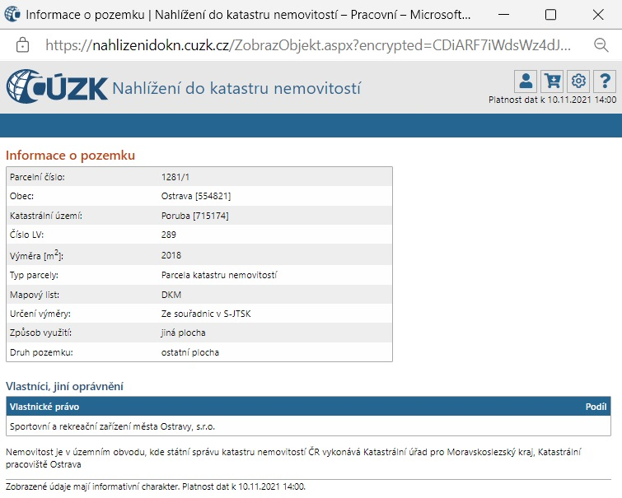

Příloha č. 2 - Vizualizace, specifikace označení AlzaBoxu a souhlas Partnera s umístěním reklamy na AlzaBoxu

Partner tímto výslovně souhlasí s tím, aby AlzaBox Alzy nesl reklamní sdělení.

Příloha č. 3 – Popis technického řešení ukotvení AlzaBoxu

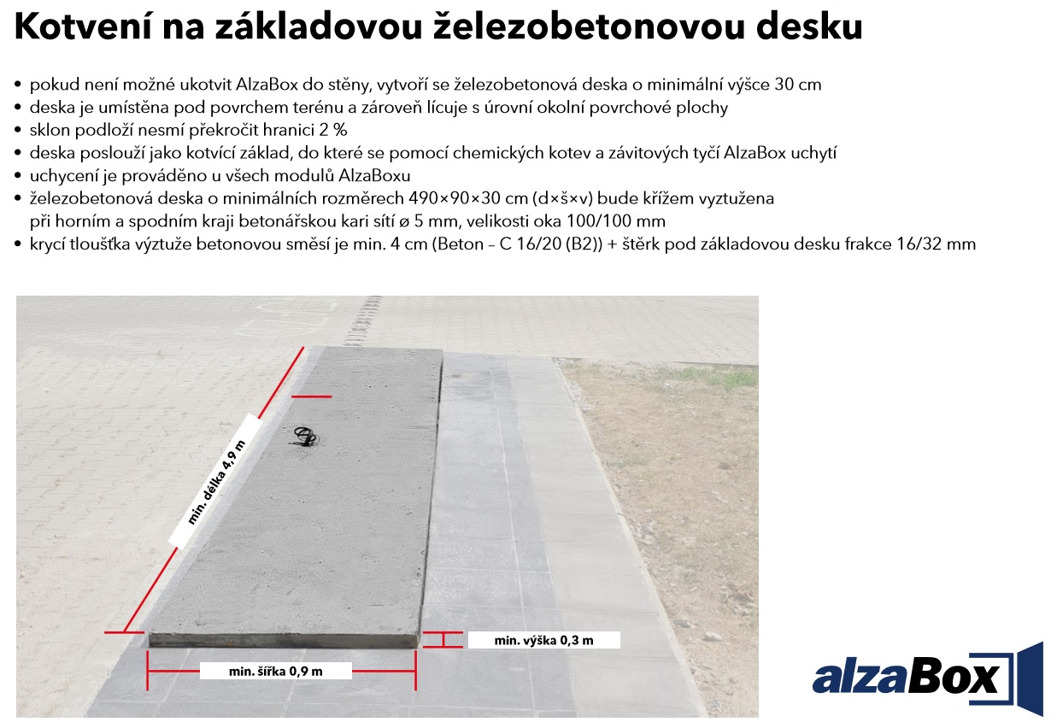

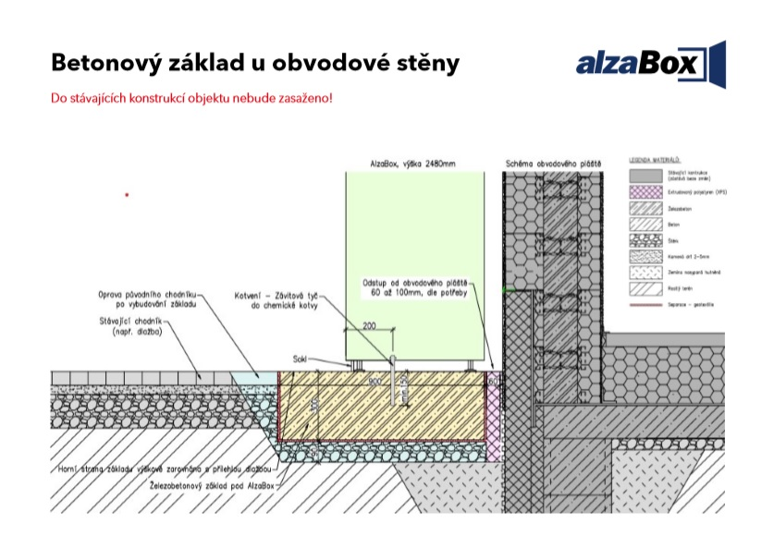

Příloha č. 4 – Specifikace elektrické přípojky

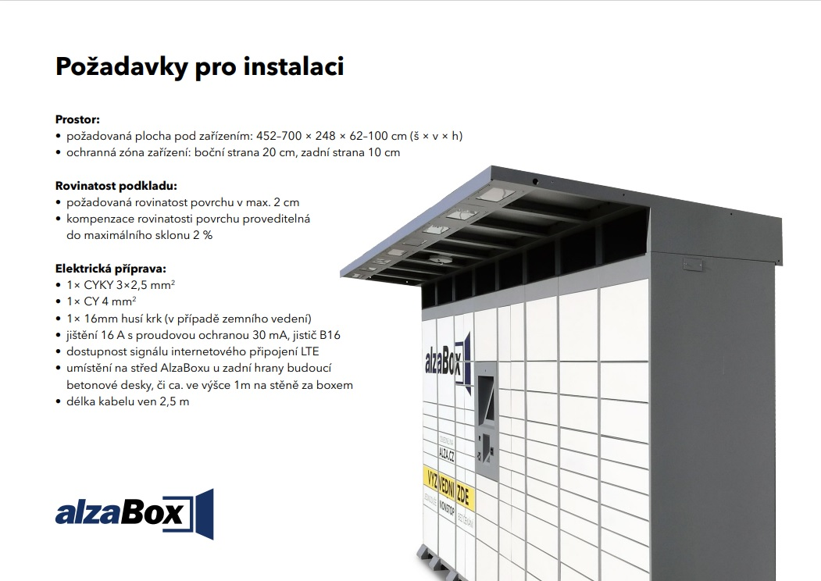

Příloha č. 5 – Plná moc Mgr. Petra Šupáka

Příloha č. 6 – Vzor splátkového kalendáře

**SPLÁTKOVÝ KALENDÁŘ**

**Daňový doklad číslo …................. na období…..................**

Splátkový kalendář k nájemní/podnájemní smlouvě č.: …………………………………………………

lokalita (město a ulice): ………………………………………………………………………………….

**Pronajímatel / Dodavatel /Partner**

**……………………..**

Bydlištěm: ……………………………….

IČO/RČ:

plátce DPH: ANO/NE

číslo bankovního spojení: ……………….

variabilní symbol: ………………………..

specifický symbol: ……………………….

kontakt ve věci fakturace: ………………………………………………………………………………

**Nájemce / Odběratel**

**Alza.cz a.s.**

se sídlem Jankovcova 53, 170 00 Praha 7 – Holešovice

zapsaná v obchodním rejstříku vedeném u Městského soudu v Praze, oddíl B, vložka 8573

IČ: 27082440

DIČ: CZ27082440

Poznámka:………………………………………………………………………………………………...……

|  |  |  |  |  |  |  |  |
| --- | --- | --- | --- | --- | --- | --- | --- |
| **OBDOBÍ** | **ÚČEL** | **DUZP** | **DATUM SPLATNOSTI** | **ZÁKLAD DPH** | **SAZBA DPH** | **VÝŠE DPH** | **K ÚHRADĚ**  **CELKEM** |
|  | nájemné/energie |  |  | *Nájemné + paušál ele. + náklady na přípravu místa* | …. % |  |  |
|  | nájemné/energie |  |  | *Nájemné + paušál ele.* | ….. % |  |  |
|  | nájemné/energie |  |  | *Nájemné + paušál ele.* | ….. % |  |  |
|  | nájemné/energie |  |  | *Nájemné + paušál ele.* | ….. % |  |  |
|  | nájemné/energie |  |  | *Nájemné + paušál ele.* | ….. % |  |  |

Vystaveno v …………………….. dne …………………..

…………………………………………………..

podpis a razítko